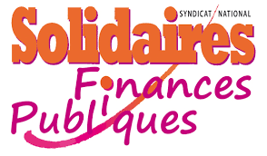
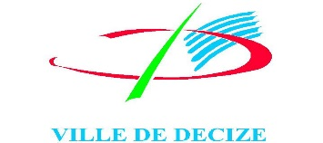
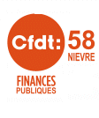

Réforme « Darmanin »
Grand danger pour NOTRE Sud-Nivernais
et dans la Nièvre

Suite à sa grande inquiétude sur les annonces de la réforme Darmanin, la Municipalité de Decize a rencontré l'intersyndicale des Finances publiques de la Nièvre et l'UL CGT Sud-Nivernais.

La fermeture programmée de 11 trésoreries existantes dont Decize n'est pas pour laisser indifférente la Municipalité, de même que les syndicats.

L'accueil de proximité MSAP (Maison Service Au Public) qui s'appellera MFS (Maison France Service) de La Machine n'est qu'un leurre, ce serait une personne très peu formée qui assurerait les permanences et non un fonctionnaire des Finances publiques formé capable de répondre aux questions des usagers, des entreprises, des élus et les aider.

La gestion des municipalités, de même que la gestion des ComCom, seraient gérées par des personnes se déplaçant dans toute la Nièvre n'ayant pas de base précise, ce qui est très grave pour les collectivités rurales de proximité, car avant la DGFIP travaillait en « post office » c'est-à-dire vérification avant toute action, alors qu'après elle travaillera en « back office », c'est-à-dire vérification après action ; et s'il y a rejet, la DGFIP se fera rembourser les opérations par les entrepreneurs ayant œuvré pour l'action rejetée !

Comment seraient gérées les factures des services publics (eau, hôpital, EHPAD, etc.) et où se rendre pour réclamation et paiement ?

La consultation des maires au 15 octobre 2019 n'est qu'un prétexte pour faire avaler la réforme par ceux-ci sans pouvoir d'opposition, cette consultation se ferait par invitation des maires aux Finances publiques à Nevers, pour cette réunion la Direction (DGFIP) déclare être ouverte à toute proposition raisonnable (sic).

Les Finances publiques de Decize ont encore la gestion de Notre hôpital de proximité, de nos EHPAD, ce qui est un grand poste pour cette unité.

En tout état de cause, personne ne peut accepter la destruction de NOS finances publiques sur la Nièvre, comme ailleurs, pas plus que la destruction de tous les services publics en général (Santé, éducation nationale, entretien voirie, etc.) que nos gouvernants se plaisent à mettre en place.

La suppression en cours des services publics tels que EDF/GDF, La Poste, la SNCF (billets au bureau de tabac), etc. a-t-elle fait diminuer les prix et a-t-elle amélioré le service aux usagers ?

Nous avons besoin de NOS services publics, de NOS finances publiques telles qu'elles sont avec toutes leurs missions existantes, aussi bien en tant qu'usager qu'en tant qu'entreprise, qu'en tant que collectivité (communes, les communautés de communes) ; ne les laissons pas tout détruire.

C'est pour cela que nous appelons la population, tous les maires du bassin Sud-Nivernais, les présidents des Communautés de Communes et tous les élus quels qu'ils soient de ce bassin à manifester devant les Finances publiques de Decize à l'angle de la rue Paul-Bert et de la rue J.-J.-Rousseau, pour faire barrage à la réforme « Darmanin »,

le samedi 14 septembre 2019
à 10 h place de la Mairie, à Decize.

Cela fera suite à l'action régionale des Finances publiques du vendredi 13 septembre 2019, à Autun (71).

Une pétition est à disposition dans tous les commerces et en mairie à Decize. N'hésitez pas à la signer rapidement, plus nous serons nombreux à la signer plus celle-ci portera.

Decize, 3 septembre 2019.

